1 marca 2023 r.

Volkswagen California i Grand California
dostępne od ręki

- Rusza kampania marki Volkswagen Samochody Dostawcze dedykowana modelom Volkswagen California i Grand California: dostępność od ręki, pięć lat gwarancji i atrakcyjne raty
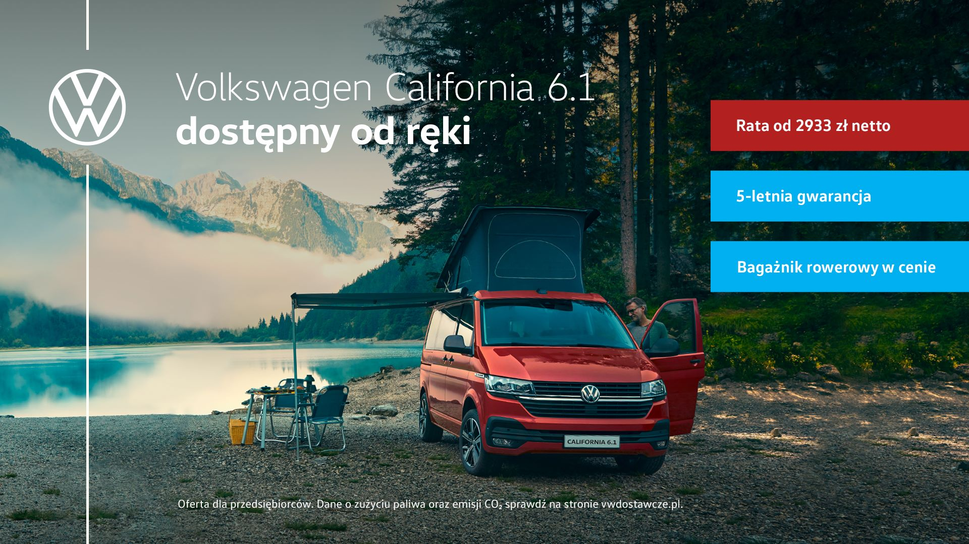
Poznań, 1 marca 2023 r. Właśnie wystartowała kampania dedykowana modelom Volkswagen California i Grand California. Oba modele dostępne są od ręki, posiadają 5-letnią gwarancję i atrakcyjne finansowanie. Dodatkowo przy zakupie Volkswagena California bagażnik rowerowy otrzymuje się w cenie samochodu.
Dłuższy wakacyjny wyjazd, czy choćby przedłużony weekend nad morzem, jeziorem, czy w górach – spędzanie wolnego czasu w kamperze, niezależnie, w gronie najbliższych i często z dala od utartych szlaków, od kilku lat przeżywa w naszym kraju prawdziwy rozkwit. Eksplozja zainteresowania kamperami to lata 2019 – 2022, a wszystko wskazuje na to, że ten rok będzie kontynuacją tego trendu. Z danych za ostatnie lata jasno wynika, że rynek kamperów w Polsce wyraźnie i dynamicznie się rozwijał. W 2018 zarejestrowano w sumie 518 nowych samochodów kempingowych, co stanowiło wzrost o ponad 50% w stosunku do roku poprzedniego. W 2019 roku było ich już 724, w 2020 - 1040, a w 2021 aż 2191 sztuk! 2021 rok zakończył się zatem wzrostem polskiego rynku o ponad 100% w stosunku do roku 2020, a marka Volkswagen Samochody Dostawcze jest tu jednym
z niekwestionowanych liderów rynku. Na naszych drogach widzimy coraz więcej kamperów w różnych wersjach. Modele zabudowane fabrycznie, ale także integry, półintegry, campervany – wszystkie dostarczają swym użytkownikom maksymalnej satysfakcji, komfortu i możliwości spędzenia kilku, czy kilkunastu dni tam, gdzie się chce i jak się chce.
„Marka Volkswagen Samochody Dostawcze oferuje swym klientom całą gamę wygodnych, nowoczesnych kamperów: od kompaktowego Caddy California, do dużego domu na kołach – Volkswagena Grand California.
Już 1 marca, mając na względzie ogromne zainteresowanie ze strony klientów, marka rusza z kampanią promującą nowego Volkswagena Californię 6.1 oraz Volkswagena Grand Californię. Obecna oferta jest bardzo atrakcyjna – samochody dostępne są od ręki, posiadają pięcioletnią gwarancję fabryczną, objęte są bardzo korzystnym finansowaniem 102,9%
i promocyjnym ubezpieczeniem komunikacyjnym 0,9%. To naprawdę świetna propozycja w kontekście zbliżającego się sezonu wiosenno-letniego, zwłaszcza dla tych, którzy od dawna obiecują sobie, że w ten właśnie sposób chcą spędzić najbliższy urlop” – podkreśla Patryk Grzeczka, dyrektor marketingu marki Volkswagen Samochody Dostawcze.
Najważniejsze jednak jest to, że wybrane modele kamperów Volkswagen Samochody Dostawcze dostępne są od ręki. Wystarczy udać się do najbliższego salonu sprzedaży marki lub sprawdzić dostępność w internecie, na dedykowanej stronie https://od-reki.vwdostawcze.pl/

Kontakt:
Magda Piekarczyk - Olszak
Kierownik komunikacji marketingowej i PR
Volkswagen Samochody Dostawcze
tel.+48 690 406 386
e-mail: magda.piekarczyk@volkswagen.pl

O marce Volkswagen Samochody Dostawcze:
Marka Volkswagen Samochody Dostawcze (VWSD) jako wiodący producent lekkich samochodów dostawczych znacząco i nieustannie kształtuje przemysł transportowy, zarówno towarowy jak i pasażerski. Nasze pojazdy przewożą pracowników budowlanych, rodziny i poszukiwaczy przygód, bułki, paczki i deski surfingowe. Codziennie pomagają niezliczonym ludziom na całym świecie w wykonywaniu swojej pracy, jeżdżą po drogach jako mobilne warsztaty oraz dowożą lekarzy pogotowia i policjantów do miejsc ich interwencji.
W zakładach w Hanowerze (D), Poznaniu (PL), Wrześni (PL) i Pacheco (ARG) około 24 tys. pracowników produkuje serie Transporter, Caddy, Crafter i Amarok, a od 2022 r. – również ID. Buzz – w pełni elektryczny model wzorowany na kultowym VW Bulli. Volkswagen Samochody Dostawcze to w obrębie Grupy Volkswagen wiodąca marka w zakresie jazdy autonomicznej oraz usług mobilności, takich jak Mobility-as-a-Service i Transport-as-a-Service – są to dziedziny, w których marka kształtuje przyszłość mobilności. W ten sposób marka transportuje społeczeństwo jutra wraz z jego wszystkimi wymaganiami ku czystej, inteligentnej i zrównoważonej mobilności. Za taką właśnie mobilnością opowiada się marka Volkswagen Samochody Dostawcze zgodnie ze swoją maksymą: transportujemy sukces, wolność i przyszłość.

